福州八中2009—2010学年第二学期期末考试
高一语文 必修Ⅳ
考试时间：150分钟 试卷满分：150分

一、基础知识选择题（10分，每小题2分）
1．选出下列加点字注音全对的一项
A．精湛（zhàn） 埋怨（mán） 混淆（yáo） 罄竹难书(qìng)
B．嗟怨（jiē） 憔悴（cuì） 戕害（qiāng） 千里迢迢(tiáo)
C．厮守（sī） 暮霭（ǎi） 窥伺（cì） 闪烁其辞（shuò）
D．须臾（yú） 霎时（shà） 虔诚（qián） 曲高和寡（hé）
2．选出下列字形全对的一项
A．显赫 谛听 惊愕 蓬壁生辉
B．插科打浑 筵席 箫瑟 若即若离
C．通辑 贿赂 仓廪 身体力行
D．砥砺 恪守 慰藉 倜傥不羁
3．选出下列加点成语使用正确的一项
A．入夜，月色溶溶，水天寥廓，我们或坐在树下谈笑自若，或坐在船上叩舷高歌，或立于小石桥上对月凝思。
B．小李新买的房子装修得十分豪华，钢丝纱窗，大理石地面，漂亮的吊灯，真是琳琅满目。
C．小王同学站起来说：陈教授刚才那番话是抛砖引玉，我下面将要讲的只能算是狗尾续貂。
D．他是这件坏事的始作俑者，从此，厂里不时有人效仿，造成极坏影响。
4．下列各项语意表达明确，没有语病的一项是
A．强强联合制作的大戏，让人们不仅看到了中国戏曲的整体进步，而且看到了中国戏曲在现代化问题上迈出的可喜一步。
B．他在某杂志生活栏目上发表的那篇关于饮食习惯与健康的文章，批评的人很多。
C．人们的悲哀在于，应该珍惜的时候不懂得珍惜，而懂得珍惜的时候却失去了珍惜的机会。
D．蒙古族同胞长期生活在马背上，随身携带精美的小刀，既可以用来宰杀、解剖、切割牛羊的肉，肉烧熟了，又可以用它作餐具。
5．选出下列文学常识表述有误的一项
A．元杂剧有一套较严格的体制：在结构上一般由四折一楔子构成一本，演述一个完整的故事；角色有旦、末、净、杂四类；音乐方面每一折戏，唱同一宫调的一套曲子，剧本由唱、科、白三部分构成，。元杂剧一本戏限定由男角或女角来唱，由男主角唱的叫末本戏，女主角唱的叫旦本戏，如《窦娥冤》。
B．宋词和唐诗、元曲一样为一代之文学，分婉约和豪放两派。柳永和李清照是婉约词的代表人物，柳永是历史上第一位专业词人，其词铺叙刻画，情景交融，语言通俗，音律谐婉，因而风行天下，所谓“凡有井水饮处，即能歌柳词”。
C．《史记》是我国第一部纪传体通史，班固经过二十多年努力，写成我国第一部纪传体断代史《汉书》。
D．“遂通五经，贯六艺”中“五经”是指：诗、书、礼、易、左传；“六艺”是指：礼、乐、射、御、书、数。
二、文言文阅读（24分）
（一）课内文言文（12分）
阅读下面文段，完成选择题6—11（每小题2分）
于是王召见，……均之二策，宁许以负秦曲。”王曰：“谁可使者？”相如曰：“王必无人，臣愿奉璧往使。城入赵而璧留秦；城不入，臣请完璧归赵。”赵王于是遂遣相如奉璧西入秦。
秦王坐章台见相如。……相如因持璧却立，倚柱，怒发上冲冠，谓秦王曰：“大王欲得璧，使人发书至赵王，赵王悉召群臣议，皆曰：‘秦贪，负其强，以空言求璧，偿城恐不可得。’……今臣至，大王见臣列观，礼节甚倨，得璧，传之美人，以戏弄臣。臣观大王无意偿赵王城邑，故臣复取璧。大王必欲急臣，臣头今与璧俱碎于柱矣！”
相如持其璧睨柱，欲以击柱。秦王恐其破璧，乃辞谢，固请，召有司案图，指从此以往十五都予赵
相如度秦王特以诈佯为予赵城，实不可得，乃谓秦王曰：“和氏璧，天下所共传宝也。……秦王度之，终不可强夺，遂许斋五日，舍相如广成传。
相如度秦王虽斋，决负约不偿城，乃使其从者衣褐，怀其璧，从径道亡，归璧于赵。
秦王斋五日后，乃设九宾礼于廷，引赵使者蔺相如。相如至，谓秦王曰：“秦自缪公以来二十余君，未尝有坚明约束者也。臣诚恐见欺于王而负赵，……唯大王与群臣孰计议之！”
……
相如既归，赵王以为贤大夫，使不辱于诸侯，拜相如为上大夫。
秦亦不以城予赵，赵亦终不予秦璧
6．找出各项加点字中没有通假字的一项
A．召有司案图 B．唯大王与群臣孰计议之
C．复举剑拟之，武不动 D．一时收禽，上下肃然
7．下列各项中加点的词语解释有误的一项是
A．决负（依仗）约不偿城 B．礼节甚倨（傲慢）
C．安帝雅（素常）闻衡善术学 D．匈奴使来，汉亦留之以相当（抵押）
8．与“且以一璧之故逆强秦之欢”中“以”意义相同的一句是
A．得璧，传之美人，以戏弄臣 B．饰以篆文山龟鸟兽之形
C．武以始元六年春至京师 D．以先国家之急而后私仇也
9．下列加点字中，与“宁许以负秦曲”的“负”词性活用不相同的一项是
A．城不入，臣请完璧归赵 B．反欲斗两主
C．空以身膏草野 D．大将军邓骘奇其才
10．下列句子中与 “和氏璧，天下所共传宝也”句式相同的一项是
A．求人可使报秦者 B．汉天子我丈人行也
C．自书典所记，未之有也 D．皆为陛下所成就
11．请选出都能表现蔺相如大智大勇的一组
①大王必欲急臣，臣头今与璧俱碎于柱矣
②秦贪，负其强，以空言求璧
③王必无人，臣愿奉璧往使
④乃使其从者衣褐，怀其璧，从径道亡
⑤均之二策，宁许以负秦曲
⑥使不辱于诸侯，拜相如为上大夫
A．①②③ B．④⑤⑥ C．③④⑤ D．②③④
（二）课外文言文阅读（12分）
李贺小传 李商隐
京兆杜牧为李长吉集序，状长吉之奇甚尽，世传之。长吉姊嫁王氏者语长吉之事尤备。
长吉细瘦，通眉，长指爪，能苦吟疾书。最先为昌黎韩愈所知。所与游者，王参元、杨敬之、权璩、崔植辈为密，每旦日出与诸公游。未尝得题然后为诗，如他人思量牵合，以及程限①为意。恒从小奚奴，骑距驴，背一古破锦囊，遇有所得，即书投囊中。及暮归，太夫人使婢受囊出之，见所书多，辄曰：“是儿要当呕出心乃始已尔。”上灯，与食。长吉从婢取书，研墨叠纸足成之，投他囊中。非大醉及吊丧日率如此，过亦不复省。王、杨辈时复来探取写去。长吉往往独骑往还京、洛，所至或时有著，随弃之，故沈子明家所余四卷而已。
长吉将死时，忽昼见一绯衣人驾赤虬，持一版，书若太古篆或霹雳石文者，云当召长吉。长吉了不能读，欻②下榻叩头言：“阿奶 ③老且病，贺不愿去。”绯衣人笑曰：“帝成白玉楼，立召君为记。天上差乐，不苦也。”长吉独泣，边人尽见之。少之，长吉气绝。常所居窗中，勃勃④有烟气，闻行车嘒管⑤之声。太夫人急止人哭，待之如炊五斗黍许时，长吉竟死。王氏姊非能造作谓长吉者，实所见如此
呜呼！天苍苍而高也，上果有帝耶？帝果有苑圃、宫室、观阁之玩耶？苟信然，则天之高邈，帝之尊严，亦宜有人物文采愈此世者，何独眷眷于长吉而使其不寿耶？噫，又岂世所谓才而奇者，不独地上少，即天上亦不多耶？长吉生二十七年，位不过奉礼太常，时人亦多排摈毁斥之。又岂才而奇者，帝独重之，而人反不重耶？又岂人见会胜帝耶？
［注］①程限：让人遵循的标准、规范。②欻（xū）：忽然。③阿奶(nái):母亲。
④勃勃：烟气向上的样子。 ⑤嘒(huì)管：声音轻微的管乐器。
12．下列各组句子中，加点的词的意义和用法相同的一组是（ ）（3分）
A. ①最先为昌黎韩愈所知 ②未尝得题然后为诗
B. ①长吉独泣，边人尽见之 ②少之，长吉气绝
C. ①每旦日出与诸公游 ②上灯，与食
D. ①天苍苍而高也 ②又岂世所谓才而奇者
13．下列对原文有关内容的分析和概括，不正确的一项是（ ）（3分）
A．最早了解李贺才华的人是韩愈，杜牧也曾为李贺集写了序并详细描写了李贺的奇异之处.李商隐本文所记，虽然个别情节有些匪夷所思，但李商隐认为这些事迹是李贺的姐姐亲眼所见，所以应当是可信的。
B．李贺每写完一首诗后，就放置到其他地方不再理会；另外他经常独自骑马在京城长安和洛阳之间往返，所到之处也经常写一些作品，但他往往随手就把这些作品丢弃了。所以，李贺的许多作品没有流传下来。
C．李贺气绝时，他平常居住的屋子的窗户里有烟气升腾，还有车马的声音和隐约的管乐的声音.这些让李贺的母亲很惊异，于是不再哭泣并安心做了五斗小米饭。
D．本文围绕一"奇"字展开，先写李贺形貌之奇，再写他作诗方式之奇，接着写他临终之奇，最后就“奇才”的遭遇展开议论，表现出作者对李贺坎坷遭遇的同情和惋惜，不平与愤懑。
14．将下列句子翻译成现代汉语。（6分）
⑴待之如炊五斗黍许时，长吉竟死。（3分）
译： _____
⑵亦宜有人物文采愈此世者，何独眷眷于长吉而使其不寿耶？（3分）
译： _____
三、古诗鉴赏（6分）
破阵子·为陈同甫赋壮词以寄之
辛弃疾
醉里挑灯看剑，梦回吹角连营。八百里分麾下炙，五十弦翻塞外声。沙场秋点兵。
马作的卢飞快，弓如霹雳弦惊。了却君王天下事，赢得生前身后名。可怜白发生
15.（1）联系你所学习的辛弃疾的其他作品，说说“了却君王天下事”中的“天下事”指的是什么？ （2分）
________________________________________________________________
（2）辛弃疾尽管“白发生”，却依然眷恋自己曾经浴血征战的疆场。这种眷恋的情结从词中____________________、_____________________ 两个细节中可以读出，（2分）全词表达抒发了作者哪些思想情感？（2分）
四、默写（6分）
16．（1） ，归去，也无风雨也无晴。
（2）吾所以为此者， 。
（3）羽扇纶巾，谈笑间， 。
（4） ，帘卷西风，人比黄花瘦。
（5）想当年，金戈铁马， 。
（6） ，到黄昏、点点滴滴。
五、现代文阅读（17分）
（一）课文语段阅读理解（4分）
17．下面是对课文有关内容的理解和分析，请选出分析不准确的两项是（ ）（4分）
A．在婆媳诀别的场面中，有一段发自窦娥心灵的呼喊：“……这都是我做窦娥的没时运，不明不暗，负屈衔冤”，她的这些表白是为了劝慰悲痛欲绝的婆婆，也宁愿自己心头流血来减少婆婆内心的痛苦，这种自我牺牲的精神正是窦娥善良性格的体现
B．“命，不公平的命指使我来的！”鲁侍萍的这句话，一方面表现她相信命运，认为自己命苦；另一方面，也表现出她对黑暗的不公平世道的诅咒和反抗。
C．①中国一向是所谓“闭关主义”，自己不去，别人也不许来。②自从给枪炮打破了大门之后，又碰了一串钉子，到现在，成了什么都是“送去主义”了。第②句中所用的修辞手法依次是借代、借喻。
D. 还有几位“大师”们捧着几张古画和新画，在欧洲各国一路的挂过去，叫做“发扬国光”。听说不远还要送梅兰芳博士到苏联去，以催进“象征主义”，此后是顺便到欧洲传道。理解“几位‘大师’们捧着几张古画和新画”一句中的“捧”字，是描绘他们郑重恭敬的神态，表现“大师”们良好的修养。
E.哈姆莱特和霍拉旭讲述他如何破坏掉克劳狄斯借刀杀人的阴谋，表现了哈姆莱特的敏感和机智。而最终哈姆莱特掉入了克劳狄斯设计的比剑圈套，最后敌对双方同归于尽，则又表现了哈姆莱特的草率、冒失、不善于制定周密计划主动进攻敌人，因此他的悲剧完全是个人悲剧。
（二）课外阅读（13分）
阅读下面现代文，完成18—22题
①柳永是中国历史上一个并不大的人物。很多人不知道他，或者在书本上看到过他的名字，但又很快忘了他。但是近年来这根柳丝却紧紧地系着我，倒不是为了他的名句“杨柳岸，晓风残月”，也不是为了那句“衣带渐宽终不悔，为伊消得人憔悴”。只是为了他那人，他那身不由己的经历和那歪打正着的成就，以及由此揭示的做人成事的道理。
②柳永是福建北面崇安人，他没有为我们留下太多的生平记载，以至于现在也不知道他确切的生卒年月。那年到闽北去，我曾经想打听一下他的家世，找一点可凭吊的实物，但一川绿风，山水寂寂，没有一点的音息。我们现在只知道他大约在30岁时便告别家乡，到京城求功名去了。柳永像封建时代的大多数知识分子一样，总是把从政当作人生的第一目标。其实这也是有一定的道理，人生一世谁不想让有限的生命发挥最大的光热?有职才能有权，才能施展抱负，改造世界，名垂后世。那时没有像现在这样成就多元化，可以当企业家，当作家，当歌星，球星，当富翁。要成名只有一条路——去当官。所以就出现了各种各样在从政大路上跋涉着的而被扭曲了的人。像李白、陶渊明那样求政不得而求山水；像苏轼、白居易那样政心不顺而求文心；像王维那样躲在终南山里而窥京城；像诸葛亮那样虽说不求闻达，布衣躬耕，却又暗暗积聚内力，一遇明主就出来建功立业。柳永是另一类的人物，他先以极大的热情投身政治，碰了钉子后没有像大多数文人那样转向山水，而是转向市井深处，扎到市民堆里，在这里成就了他的文名，成就了他在中国文学史上的地位，他是中国封建知识分子中一个仅有的类型，一个特殊的代表。
③艺术高峰的产生和自然界的名山秀峰一样是不以人的意志为转移的。柳永自己也没有想到他身后在中国文学史上会占有这样一个重要位置。就像我们现在作为典范而临摹的碑帖，很多就是死人墓里一块普通的刻了主人生平的石头。大部分连作者的姓名也没有，凡艺术成就都是阴差阳错，各种条件交汇而成一个特殊气候，一粒艺术的种子就在这种气候下自然地生根发芽了。柳永不是想当名作家而到市井中去的，他是怀着极不情愿的心情从考场落第后走向瓦肆勾栏，但是他身上的文学才华与艺术天赋立即与这里喧闹的生活气息、优美的丝竹管弦和多情婀娜的女子发生共鸣。他在这里没有堕落。他跳进了一个消费的陷阱，却成了一个创造的巨人。这再次证明成事成才的辩证道理。一个人在社会这架大算盘上只是一颗珠子，他受命运的摆弄；但是在自身这架小算盘上他却是一只拨弄算珠的手。才华、时间、精力、意志、学识、环境统统变成了由你支配的珠子。一个人很难选择环境，却可以利用环境，大约每个人都有他基本的条件，也有基本的才学，他能不能成才成事原来全在他与外部世界的关系怎么处理。就像黄山上的迎客松，立于悬崖绝壁，沐着霜风雪雨，就渐渐干挺如铁，叶茂如云，游人见了都要敬之仰之了。但是如果当初这一粒松子有灵，让它自选生命的落脚地，它肯定选择山下风和日丽的平原，只是一阵无奈的山风将它带到这里，或者飞鸟将它衔到这里，托于高山之上寄于绝壁之缝。它哭天天不应，喊地地不灵，一阵悲泣(也许还有如柳永那样的牢骚)之后也就把那岩石拍遍，痛下决心，既活就要活出个样子。它拼命地吸天地之精华，探出枝叶追日，伸出根须找水，与风斗与雪斗，终于成就了自己。这时它想到多亏我留在了这里，要是生在山下将平庸一世。生命是什么，生命就是创造。是携带着母体留下的那一点信息去与外部世界做着最大程度的重新组合，创造一个新的生命。为什么逆境能成大才，就是因为在逆境下你的心里想着一个世界，上天却偏要给你另外一个世界。两个世界矛盾的结果你便得到了一个超乎这两个之上的更新的更完美的世界。而顺境下，时时天遂人愿，你心里就没有矛盾，没有企盼，没有一个理想中的新世界，当然也不会去为之斗争，为之创造，那就只有徒增马齿，虚掷一生了。柳永是经历了宋真宗、仁宗两朝四次大考才中了进士的，这四次共取士916人，其他915人都顺顺利利地当了官，有的或许还很显赫，但他们早已被历史忘得干干净净，却只有柳永至今还享此殊荣。
④呜呼，人生在世，天地公心。人各有志，人各其才，人各其时，人各其用，无大无小，贵贱无分。只要其心不死，才得其用，时不我失，有功于民，就能名垂后世。就不算虚度生命。这就是为什么历史记住了秦皇汉武，也同样记住了柳永
18．请用简要叙述第②段中列举各种各样“被扭曲了的人”的作用。（2分）
答：_________________________________________________________
19．第③段中“成才成事的辩证道理”具体表现在____________与_________ 的关系上。（2分）
20．诠释第③段中加点词语的含义。（3分）
（1）“一个世界”：__________________。
（2）“另一个世界”：__________________。
（3）“更新的更完美的世界”：__________________。
21．指出第③段画线句运用什么修辞手法，并阐释整个句子含义 （3分）
22．文首说“柳永是中国历史上一个并不大的人物”，文末又说历史记住了柳永。你认为前后文意是否矛盾?说说理由（3分）
六、文学名著与文化经典阅读（10分）
23． 从下面两题中任选一题回答。（100字左右）（5分）
（1）简述马谡失街亭的情节。
（2）简述华容道义释曹操的有关情节。
选第（ ）题
24．阅读下列《论语》语段，做后面的题目（5分）
子曰：“不患人之不己知，患其不能也。”
子曰：“人不知而不愠，不亦君子乎？”
子曰：：“古之学者为己，今之学者为人。”
（1）翻译“不患人之不己知”（2分）
译文：______________________________________________________
（2）以上三则都表达了孔子的什么观点？（3分）
答： ______________________________________________________
七、语言运用（7分）
25．下列六句可以组成三副对联，正确的一组是（ ）（2分）
①风和日朗大地春 ②万树梅花一潭水 ③龙游凤舞中天端
④西岭烟霞生袖底 ⑤四时烟雨半山云 ⑥东洲云海落樽前
A．⑥① ②⑤ ③④ B．③① ②⑥ ④⑤
C．③① ②⑤ ④⑥
26．阅读下面一则新闻，做后面的题目。（3分）
北京时间6月16日，在一场焦点之战中，朝鲜队在世界杯小组赛首轮中1-2惜败于世界第一的巴西队。虽然最终失利，但朝鲜队本战无疑是成功的，不管是顽强的防守，还是最后时刻的精彩进球，朝鲜队都赢得了全世界的尊重。赛后，韩国媒体一致肯定了朝鲜队的出色表现，《韩民族》对比赛进行了评述：“足球比赛虽然不能只看世界排名，但这其中也确实反映了实力差距。由主教练金正勋率领的朝鲜队FIFA排名仅为第105位，位列所有球队的最后一位，而巴西队则是世界排名第一的绝对强者，两队实力差距明显，但比赛结果最终定格在1：2上，朝鲜队在强大的巴西队面前仅以一球之差而告负。”朝鲜队首战的表现震惊了世界！
请利用“评述”中的相关数字，用一个末尾带问号的减法等式（也可以在数字后面写上单位，使意思更明确），为《韩民族》对比赛的评述拟个标题。
27．请从下面论文简介中提取3个反映其主要信息的关键词语。（2分）
这篇文章对中国文明进程中具有重要意义的“士”在先秦时期的演进做了全景式的追寻，有助于人们对“士”的源起及早期衍变形成一个完整而清晰的印象
关键词语： ： ：
八、作文（70分）
28．根据要求作文。
请以“呼唤__________”为题，写一篇不少于800字的议论文。

福州八中2009—2010学年第二学期期末考试
高一语文[必修Ⅳ]试卷参考答案及评分标准

一、（10分，每小题2分）
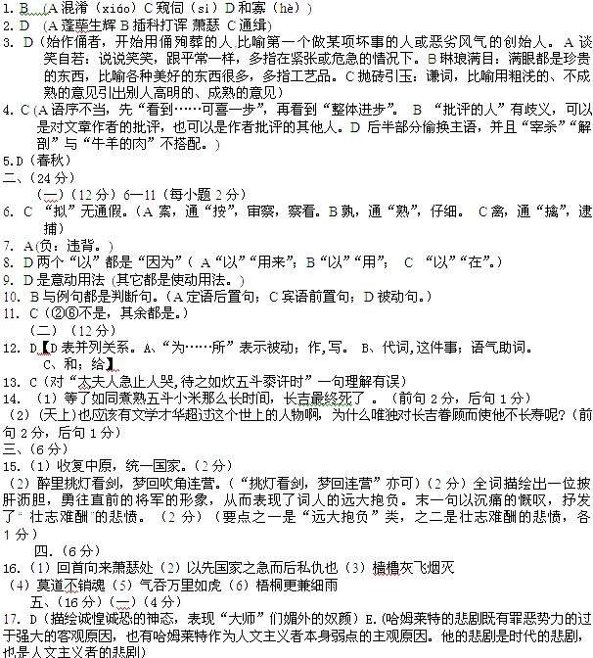（二）（12分）
18．突出柳永与众不同的成才成事经历（2分）
19．（2分）文学才华和艺术天赋 外部世界
20．（3分） (1)理想的世界 (2)现实的世界 (3)通过奋斗创造出的世界
21．比喻，形象地说明虽然命运有时并不按个人的意志发展，但人却可以利用环境，把握自我，实现自己的价值（3分）
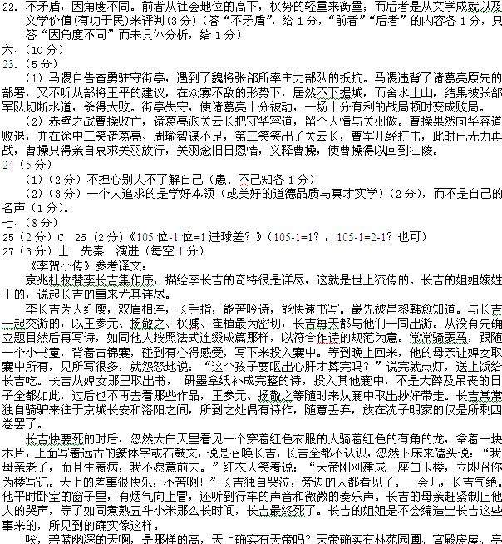观楼阁这些东西吗？如果确实如此，那么天的高远，帝的尊严，也应该有人的文学才华超过这个世上的，为什么唯独对长吉眷顾而使他不长寿呢？噫，又难道是世上所说的奇才，不仅仅地上少，就是天上也不多吗？长吉活了二十七岁，职位不过奉礼太常，当时的人也多排挤诽谤他，又难道是奇才，天帝特别重视他，而人们反到不重视吗？又难道是人的见识会超过天帝吗？

